OBJAVA ZA MEDIJE

U HAZU ODRŽAN KOMEMORATIVNI SASTANAK
U SPOMEN NA AKADEMIKA PETRA ŠIMUNOVIĆA

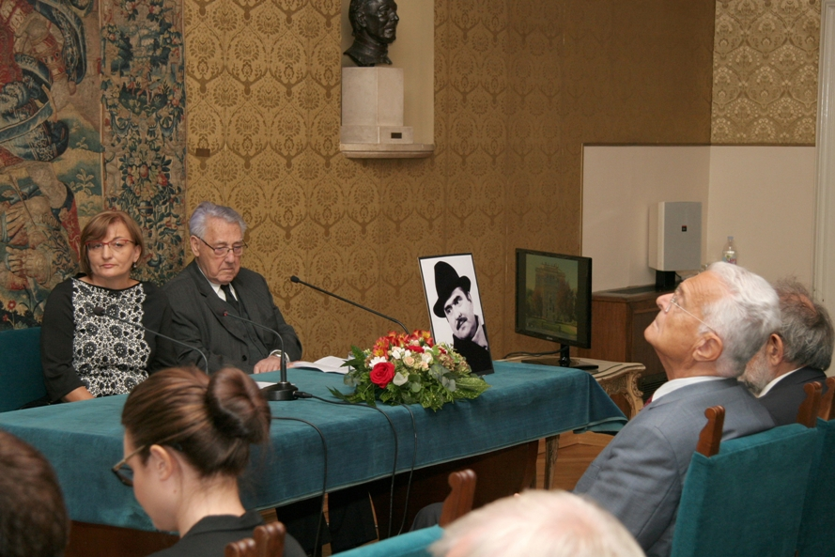
Zagreb, 19. listopada – Hrvatska akademija znanosti i umjetnosti održala je u ponedjeljak 19. listopada 2015. komemorativni sastanak u spomen na akademika Petra Šimunovića, istaknutog hrvatskog jezikoslovca, onomastičara i dijalektologa u povodu prve godišnjice njegove smrti. Na komemoraciji su bili i potpredsjednici HAZU akademik Jakša Barbić i akademik Velimir Neidhardt, glavni tajnik akademik Pavao Rudan, članovi Razreda za filološke znanosti i drugi akademici, članovi obitelji pokojnog akademika Šimunovića i njegovi kolege, prijatelji i štovatelji.
Život i djelo akademika Šimunovića predstavio je tajnik Razreda za filološke znanosti akademik August Kovačec koji je istaknuo da je akademik Šimunović sa svojim istraživanjima prezimena, toponima i dijalekata ostavio dojmljivo lingvističko djelo koje će na njega trajno podsjećati. Akademik Petar Šimunović rodio se 19. veljače 1933. u Dračevici na otoku Braču. Od 1961. do umirovljenja 2003. radio je u Akademijinom Zavodu za jezik Instituta za filologiju i folkloristiku (danas Institut za hrvatski jezik i jezikoslovlje).
Za člana suradnika Akademije u Razredu za filološke znanosti izabran je 1983., za izvanrednog člana 1988., a redoviti je član HAZU postao 1991. Bio je tajnik Razreda za filološke znanosti od 2004. do 2010., a od 2011. do smrti 5. kolovoza 2014. član Predsjedništva HAZU.
Objavio je preko 400 radova, od čega sam i u suatorstvu tridesetak knjiga. Bio je jedan od glavnih suradnika u izradi Hrvatskog dijalektološkog atlasa, autor Čakavskoga rječnika srednjodalmatinskih govora (u suautorstvu s Matom Hrastom), Čakavskih tekstova (s Reinholdom Oleschom) i velike Retrospektivne onomastičke bibliografije s Valentinom Putancem. Važna su mu djela i Toponimija otoka Brača, Čakavisch-deutsches Lexikon (I – III) u suradnji s Matom Hrastom i Reinholdom Oleschom, Naša prezimena i porijeklo, Leksik prezimena SR Hrvatske s Valentinom Putancem te Hrvatska prezimena zajedno s Franjom Maletićem. Bio je voditelj Akademijina projekta Općeslavenski lingvistički atlas i Europski lingvistički atlas. Bio je i glavni urednik Akademijina časopisa Folia onomastica Croatica i član uredništva časopisa Rasprave Instituta za hrvatski jezik i jezikoslovlje. Predavao je na poslijediplomskim studijima te na Slavenskom institutu u Kőlnu.
„Petar Šimunović bio je utemeljitelj modernog sustava onomastičkih istraživanja u Hrvatskoj kao autonomne znanstvene discipline“, rekao je akademik Kovačec, istaknuvši i njegove zasluge za proučavanje rodnoga Brača i drugih srednjodalmatinskih otoka.
Detaljnije je o radu akademika Šimunovića govorila prof. dr. sc. Anđela Frančić, članica suradnica HAZU koja ga je nazvala najvećim hrvatskim onomastičarom nakon Petra Skoka. „Dao je prepoznatljiv biljeg hrvatskoj onomastici koju je digao na svjetsku razinu. Nema područja u onomastici koje nije dotaknuo zahvaćajući duboko u povijest. Zadužio je cijelu hrvatsku znanost i kulturu“, rekla je prof. dr. sc. Frančić, spomenuvši i Šimunovićeve zasluge za toponomastiku grada Zagreba te za istraživanje prezimena hrvatskih iseljenika i manjina u drugim zemljama. Posebno je istaknula Šimunovićeva česta gostovanja u medijima kojima je popularizirao hrvatsku onomastiku i približio je običnom čovjeku.
O radu akademika Šimunovića na istraživanju hrvatskih prezimena govorio je akademik Milan Moguš koji je istaknuo da je svojim radom utvrdio postojanje prezimena među Hrvatima još u 12. stoljeću. „Onomastikoni su spomenici ljudskog pamćenja, oni upućuju na naše iskone i govore o našim vezama s drugim narodima, kulturama, ideologijama i jezicima“, rekao je akademik Moguš. Posebno je istaknuo Šimunovićevo djelo Hrvatska prezimena u kojem je uspio pobrojati preko 115.000 prezimena i preko 7000 imena naselja i koje, kako je kazao, predstavlja svojevrstan hrvatski krsni list.

Marijan Lipovac
Ured za odnose s javnošću i medije HAZU

